Муниципальное казенное учреждение «Отдел образования» МР Гафурийский район Республики Башкортостан

Конкурс исследовательских работ в рамках Малой академии наук школьников МР Гафурийский район Республики Башкортостан

Секция: «Научных открытий заманчивый мир»
Направление: «Математика»

Тема научно–исследовательской работы
«Что такое математический узел и как его завязать»

учащейся 3В класса
МОБУ СОШ №1 с.Красноусольский МР Гафурийский район

Руководитель: Наталенко Светлана Юрьевна, учитель начальных классов,
МОБУ СОШ №1 с.Красноусольский МР Гафурийский район

с. Красноусольский 2023

ОГЛАВЛЕНИЕ

- ВВЕДЕНИЕ………………………………………………...3
- ЗАЧЕМ НАМ НЕОБХОДИМЫ УЗЛЫ………………..4
- ВИДЫ УЗЛОВ…………………………………………….6
- ШНУРОВКА БОТИНОК………………………………...7
- КАК ЗАВЯЗЫВАТЬ ШНУРКИ БЫСТРЕЕ?..................7
- ВЫВОДЫ ОБ ИЗУЧЕННОМ МАТЕРИАЛЕ................8
- СПИСОК ЛИТЕРАТУРЫ………………………………..9

ВВЕДЕНИЕ
Однажды мой учитель показала мне ролик с известным американским математиком Мэттом Паркером, где он рассказывает про узлы, как завязывать шнурки по-математически. Это и привело к написанию работы.
Тема нашей исследовательской работы: «Что такое математический узел и как его завязать»
Цель исследовательской работы: показать завязывание узлов математически, то есть быстро

Задачи 1. Изучить простые способы завязывания узлов.
2. Узнать, зачем нужно умение завязывать узлы.
3. Совершенствовать своё умение вязать узлы

Гипотеза: разобравшись с сутью завязывания узлов с математической точки зрения, станет понятно, как это поможет практически

Методы исследования: поиск литературы и чтение специальной литературы по данной теме, наблюдение, интервью

Актуальность моей исследовательской работы заключается в том, что человеку приходится встречаться с узлами достаточно часто и это умение актуально и в наше время.

Новизна и оригинальность работы в том, что полученные знания в ходе исследовательской работы можно передать своим друзьям и научить их вязать узлы быстро.

ЗАЧЕМ НАМ НЕОБХОДИМЫ УЗЛЫ.
Основное умение вязать узлы необходимо всем. Каждый раз завязываем ли мы шнурки, банты, вешаем бельё, связываем концы верёвок, привязываем лодку или собаку, наводим переправы, для спуска и подъема в пещерах или горах, мы сталкиваемся с ними. Во время экскурсии в пожарную часть, мы убедились в том, как важно это умение для огнеборцев.
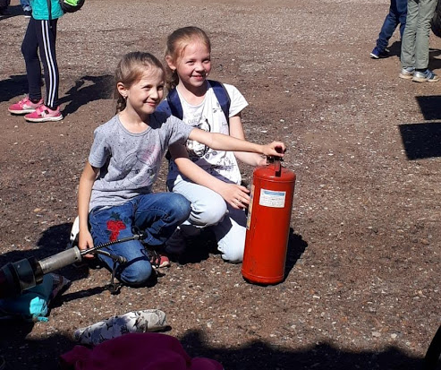
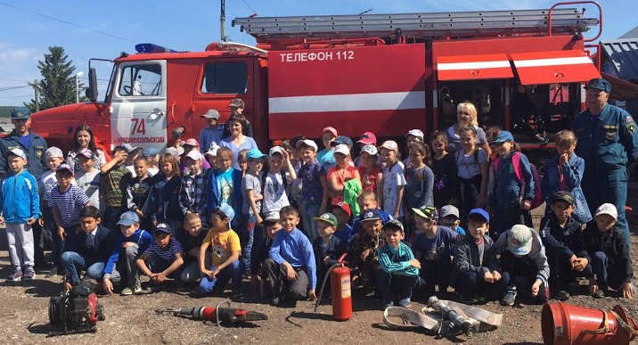
В профессиях спасателя, рыбака, монтажника - высотника и некоторых других - умение вязать узлы просто необходимо. Для альпиниста скалолаза или горного туриста правильно вязать нужные узлы - вопрос личной безопасности. В этом мы ещё раз убедились, взяв интервью у преподавателя туристического кружка ЦДТ Айрата Ришатовича Минибаева.
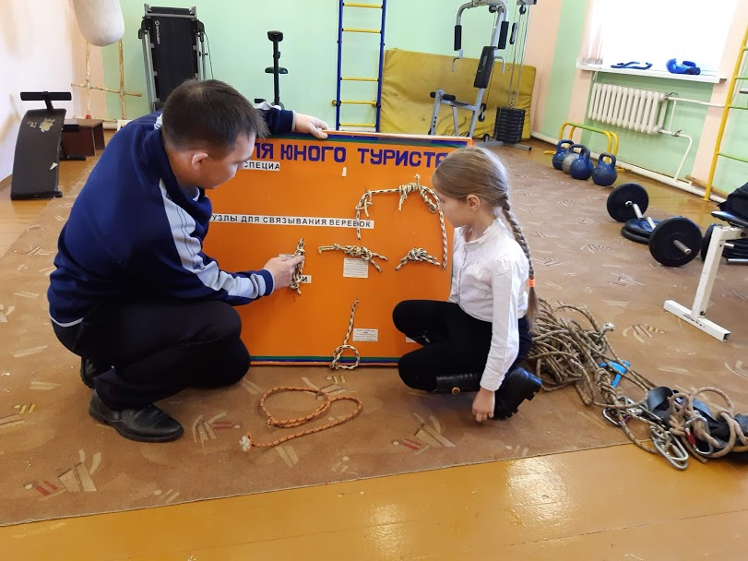
Он рассказал, что в повседневной жизни без узлов никто не может обойтись. Умение правильно вязать узлы пригодится и в любом путешествии. Навыки работы с веревкой или тросом могут потребоваться при необходимости устроить переправу через реку, увязать груз, закрепить буксирный конец, поставить палатку, подняться в гору и даже повесить белье, завязать шнурки, галстук, привязать рыболовный крючок и т.д.
В литературе нам ещё раз напомнили, что для украшения применяются декоративные узлы – это искусство макраме, кожаное плетение, плетение кнутов, плетение кружев, вязание крючком.
Для развлечения фокусники и цирковые артисты демонстрируют трюки с помощью узлов. Я и сама могу показать пару фокусов. Сейчас становится популярным такое развлечение, как веревочные парки, также экстрим парки, где основным инструментом для аттракционов являются веревки, связанные в узлы.
Оказывается, веревка с узелками использовалась у первобытных людей для записи дат, событий.
Давайте познакомимся с самыми простыми узлами.
ВИДЫ УЗЛОВ
- Одинарный узел
На рис.1(а) и (б), показано, как можно завязывать одинарный узел.
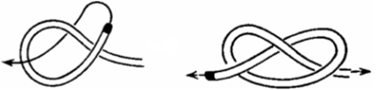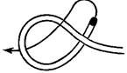
(а) (б) (в)
Рис. 1
А на рис.1(в) - одинарный узел «в обратную сторону»
- Восьмерка
На рис.2 (а) и (б) показан процесс завязывания узла «восьмёрка», на рис.2(в) противоположный
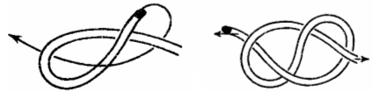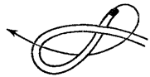
(а) (б) (в)
3. Двойной узел
Рис.3 показывает, как завязывать двойной узел.
Рис. 3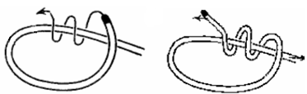
(а) (б)
При завязывании этого узла можно сделать несколько оборотов и получить подобные кратные узлы (тройной, четверной и т.д.). Этот процесс показан ниже (рис.4):

(а) (б)

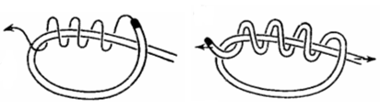
Рис.4

ШНУРОВКА БОТИНОК.
А теперь то, что нам близко. Чаще всего мы сталкиваемся с завязыванием узлов, когда шнуруем ботинки.
В развязанном состоянии шнурки дают возможность свободно вынимать ногу из обуви, а после затягивания и завязывания фиксируют обувь на стопе человека.
Своей популярностью шнурки обязаны своей простотой и надежностью, а также невысокой ценой. В современном мире дизайнеры и технологи попытались найти замену шнуркам, которой стала современная застежка в виде липучки. Но из-за ряда недостатков (липучки пачкаются и перестают «работать», либо изначально некачественные), красивые шнурки имеют перед ней неоспоримое преимущество. Мы хотим дать вам буклет, где представлены различные способы шнуровки ботинок.
Но и у шнурков есть недостатки – их нужно завязывать (на это нужно время)
КАК ЗАВЯЗЫВАТЬ ШНУРКИ БЫСТРЕЕ?
Здесь и вспомним американского математика Мэтта Паркера. Он предлагает увеличить скорость завязывания шнурков.
Хочу показать, как он это делает.
Развязываю шнурки, делаю простой узел у основания. Беру тот, что «смотрит» назад, сворачиваю его вдвое так, чтобы он «смотрел» вперёд. Тот, что «смотрит» вперёд сворачиваю вдвое так, чтобы он «смотрел» назад, сближаю их против петель, ввожу друг в друга, меняю руки местами, тяну их и – готово!
Что в этом потрясающее? Это не столько экономия времени, а то, что узел, который получился математическим расчётом, точно такой же, как тот, что мы обычно делаем более длинным путём. И при этом качество узла не ухудшается, просто это делается быстрее. И об этом говорит такой раздел математики, как теория узлов.

ВЫВОДЫ ОБ ИЗУЧЕННОМ МАТЕРИАЛЕ
Ещё раз хотим напомнить, что было бы здорово изучать этот раздел на уроке математики. С узлами мы встречаемся при завязывании узлов на ботинках и заплетании косичек, при шитье и вязании, чтобы привязать канат к дереву и крючок к леске. Узлом завязываются и галстук, и нитка, узлом привязывается и коза к колышку, и буксир к автомашине. С глубокой древности те или иные традиции вязания узлов являлись предметом профессиональных секретов: без умения вязать специальные узлы не бывает ни ткача, ни моряка, ни рыболова, ни альпиниста, ни спасателя, ни туриста.
В заключение нашей исследовательской работы можно отметить, что цель, которую мы ставили перед собой, достигнута. Мы узнали, что существует такой интересный раздел в математике, как теория узлов, научились вязать некоторые простейшие узлы, а также завязывать самый простой узел на шнурках математически.

СПИСОК ЛИТЕРАТУРЫ

1. Антропов Д.М. Как завязывать узлы: 38 надежных испытанных узлов. М.: Наука. Физматлит, 1995. – 32 с.
2. Ивнев П. В. С крючком, мормышкой и блесной. – Нижний Новгород: ГИПП «Нижполиграф», 1995. – 45с.
3. Нестерова Д. В. Современные узлы для галстуков, шарфов, парео. – М.: Рипол-классик, 2009. – 105с.
4. Пышков А. В., Смирнов С. Г. Самые надежные рыболовные узлы. – Рыбацкая академия, 2011.
5. Сосинский А.Б. Узлы и косы (Серия: «Библиотека ,,Математическое просвещение,,») М.: МЦНМО, 2001. – 24 с.
6. Энциклопедия туриста. – М.: Научное издательство «БРЭ», 1993. - 278с.
http://istoriz.ru/o-sajte,
https://ru.wikipedia.org/wiki/
http://www.gearshout.net/verevochnyie-uzlyi-ih-vidyi-i-sposobyi-vyazki/

http://www.ereading.club/bookreader.php/3959/Balabanov_-_Uzly.html

